**ĐẠI HỌC KINH TẾ QUỐC DÂN**

**TRƯỜNG CÔNG NGHỆ - KHOA CÔNG NGHỆ THÔNG TIN**

**------------------------***------------------------**



**BÁO CÁO**

**BÀI TẬP LỚN LẬP TRÌNH .NET**

**Đề tài:**

***Hệ thống hỗ trợ người học qua nền tảng YouTube***

Giáo viên hướng dẫn: TS. Phạm Thảo

Thành viên nhóm 12: Nguyễn Minh Quang – 11225443

Phạm Minh Quân – 11225400

Lê Hải Lâm – 11223218

**Hà Nội, tháng 4 năm 2025**

**Mục lục**

Lời mở đầu 3

CHƯƠNG 1: giới thiệu đề tài 4

1.1 Tên đề tài 4

1.2 Lý do lựa chọn đề tài 4

1.3 Mục tiêu và đối tượng 4

CHƯƠNG 2: Thiết kế hệ thống 6

2.1 Kiến trúc tổng thể 6

2.2 Thiết kế cơ sở dữ liệu 10

2.3 Giao diện người dùng 16

2.3.1 Giao diện đăng nhập/đăng ký 16

2.3.2 Giao diện đăng ký (gộp chung lại với đăng nhập bỏ phần này) 17

2.3.3 Trang chủ 19

2.3.4 Trang danh sách video 21

2.3.5 Tạo Video mới 24

2.3.6 Trang Detail Video 26

CHƯƠNG 3: Phân tích chức năng 29

3.1 Chức năng xử lý video 29

3.2 Chức năng luyện tập câu hỏi trắc nghiệm 31

3.3 Chức năng ghi chú 33

CHƯƠNG 4: Định hướng phát triển 36

4.1 Hướng phát triển trong tương lai 36

4.2 Phần việc còn lại cần thực hiện 37

CHƯƠNG 5: Kết luận 39

# Lời mở đầu

Trong thời đại bùng nổ thông tin số hiện nay, nội dung video đang ngày càng trở thành một trong những hình thức truyền tải tri thức phổ biến và hiệu quả nhất. Đặc biệt, nền tảng YouTube đã trở thành một kho tàng khổng lồ chứa đựng hàng triệu video giáo dục, hướng dẫn kỹ năng, bài giảng, hội thảo,… Tuy nhiên, người dùng thường gặp khó khăn trong việc nắm bắt nhanh nội dung cốt lõi của một video có độ dài lớn. Điều này không chỉ tốn thời gian mà còn làm giảm hiệu quả tiếp thu thông tin.

Trước nhu cầu đó, đề tài “*Hệ thống hỗ trợ người học qua nền tảng YouTube*” được triển khai nhằm cung cấp một công cụ thông minh giúp người dùng nhanh chóng nắm được nội dung chính của video thông qua bản tóm tắt ngắn gọn, súc tích. Đồng thời, hệ thống còn có khả năng tự động sinh các câu hỏi trắc nghiệm dựa trên nội dung video đã tóm tắt, phục vụ cho việc ôn tập và kiểm tra kiến thức một cách hiệu quả.

Hệ thống được xây dựng trên nền tảng công nghệ hiện đại, kết hợp giữa giao diện người dùng thân thiện phát triển bằng Next.js với UI Shadcn, một backend xử lý nghiệp vụ mạnh mẽ bằng ASP.NET Core, và một hệ thống phân tích nội dung video sử dụng Express.js kết hợp các thư viện AI như @google/generative-ai và youtube-transcript. Dữ liệu được lưu trữ và quản lý tập trung thông qua hệ quản trị cơ sở dữ liệu Microsoft SQL Server.

Thông qua đề tài này, không chỉ giải quyết một bài toán thực tiễn đang được xã hội quan tâm mà còn có cơ hội ứng dụng các kiến thức đã học vào một sản phẩm thực tế, mang giá trị học thuật và ứng dụng cao. Đây đồng thời cũng là tiền đề quan trọng để phát triển các hệ thống hỗ trợ học tập thông minh hơn trong tương lai.

# giới thiệu đề tài

## Tên đề tài

Hệ thống hỗ trợ người học qua nền tảng video YouTube.

## Lý do lựa chọn đề tài

Trong thời đại công nghệ số phát triển mạnh mẽ, việc học tập thông qua các nền tảng trực tuyến, đặc biệt là YouTube, ngày càng trở nên phổ biến và hiệu quả. Tuy nhiên, cùng với kho tàng kiến thức đồ sộ từ hàng triệu video giảng dạy, hướng dẫn kỹ năng và chia sẻ chuyên môn, người học cũng gặp phải nhiều thách thức như: thời lượng video quá dài, khó tập trung trong thời gian dài, khó ghi nhớ các nội dung cốt lõi, và thiếu công cụ kiểm tra mức độ hiểu bài ngay sau khi học.

Nhận thấy nhu cầu cấp thiết trong việc hỗ trợ người học tiếp cận kiến thức một cách nhanh chóng, hiệu quả và có hệ thống, nhóm chúng em đã lựa chọn đề tài “Hệ thống hỗ trợ người học qua nền tảng YouTube”. Đây là một hướng đi thực tế và mang tính ứng dụng cao, không chỉ giúp người học tiết kiệm thời gian bằng việc tóm tắt nội dung video mà còn cung cấp thêm các công cụ luyện tập như câu hỏi trắc nghiệm tự động sinh ra từ nội dung đã học, giúp củng cố kiến thức và tự đánh giá năng lực tiếp thu của bản thân.

Hơn nữa, đề tài còn là cơ hội để nhóm vận dụng các công nghệ hiện đại như trí tuệ nhân tạo (AI), các framework lập trình web mới, và cơ sở dữ liệu để xây dựng một sản phẩm hoàn chỉnh mang tính thực tiễn cao. Đây không chỉ là một bài tập lớn của môn học mà còn là nền tảng để phát triển những ứng dụng công nghệ giáo dục trong tương lai.

## Mục tiêu và đối tượng

Hệ thống hỗ trợ người học qua nền tảng video YouTube được xây dựng với mục tiêu giúp người học khai thác hiệu quả hơn nội dung video giáo dục trên YouTube, đặc biệt là các video có thời lượng dài hoặc nhiều thông tin quan trọng. Thông qua việc tóm tắt nội dung bằng trí tuệ nhân tạo (AI) và tạo ra các câu hỏi trắc nghiệm, hệ thống không chỉ tiết kiệm thời gian học mà còn giúp củng cố kiến thức đã tiếp thu.

Hệ thống hướng đến các đối tượng chính như:

* **Sinh viên, học sinh**: muốn học nhanh và ôn tập lại kiến thức thông qua nội dung tóm tắt và câu hỏi trắc nghiệm.
* **Người tự học**: có nhu cầu xem video học tập từ YouTube nhưng không có thời gian theo dõi toàn bộ.
* **Giảng viên, giáo viên**: có thể sử dụng hệ thống để hỗ trợ giảng dạy, kiểm tra mức độ hiểu bài của học viên.

Với mỗi vai trò, hệ thống cung cấp các chức năng giúp người dùng:

* **Xem và học nhanh từ video** thông qua phần tóm tắt đã xử lý từ transcript.
* **Tự kiểm tra kiến thức** với bộ câu hỏi trắc nghiệm sinh tự động.
* **Tạo ghi chú cá nhân** để phục vụ việc học tập, ghi nhớ hoặc tổng hợp sau này.
* **Lưu trữ và theo dõi lại các video đã học**, tạo một lộ trình học hiệu quả và liên tục.

# Thiết kế hệ thống

## Kiến trúc tổng thể

Hệ thống được xây dựng với sự kết hợp của nhiều công nghệ hiện đại, bao gồm:

* **Next.js** (Frontend): Giao diện người dùng được phát triển bằng Next.js với hệ thống định tuyến linh hoạt và UI hiện đại từ thư viện Shadcn/UI. Phần frontend chịu trách nhiệm hiển thị nội dung, gửi yêu cầu API đến backend ASP.NET Core, và tương tác với người dùng.
* **ASP.NET Core** (Backend chính): Là nơi xử lý logic nghiệp vụ, cung cấp các API cho frontend và quản lý dữ liệu hệ thống. Backend này kết nối trực tiếp với Microsoft SQL Server để lưu trữ thông tin người dùng, video, câu hỏi trắc nghiệm, v.v. Hệ thống được tổ chức rõ ràng theo mô hình nhiều tầng (Layered Architecture) và sử dụng Design Pattern Singleton trong quản lý database.
* **Microsoft SQL Server**: Là nơi lưu trữ dữ liệu của toàn hệ thống như nội dung video, người dùng, câu hỏi, kết quả học tập… đảm bảo hiệu suất và độ tin cậy cao.
* **Express.js** (Backend hỗ trợ AI và xử lý video): Đảm nhận vai trò lấy nội dung transcript từ YouTube thông qua thư viện youtube-transcript, sau đó gửi đến Google Gemini (AI) để phân tích và sinh nội dung. Express.js đóng vai trò như một nhánh phụ trợ, giúp hệ thống chính ASP.NET Core có thể tích hợp AI một cách linh hoạt.
* **Google Gemini (AI)**: Là công nghệ trí tuệ nhân tạo giúp xử lý nội dung transcript video từ YouTube. Gemini có thể tóm tắt nội dung video và tạo ra các câu hỏi trắc nghiệm phù hợp, từ đó giúp người học kiểm tra lại kiến thức sau khi xem.
* **YouTube**: Là nguồn dữ liệu chính cho hệ thống, cung cấp video và nội dung transcript để tiến hành xử lý và hỗ trợ học tập.

**Mục tiêu của hệ thống** là giúp người học có thể:

* Tóm tắt nhanh nội dung chính của video mà không cần xem toàn bộ.
* Kiểm tra mức độ hiểu bài thông qua các câu hỏi trắc nghiệm do AI tự động tạo ra.
* Tăng khả năng ghi nhớ và tiếp cận kiến thức hiệu quả hơn.

Thông qua bài tập lớn này, chúng tôi mong muốn góp phần vào việc đổi mới phương pháp học tập hiện đại, kết hợp giữa video trực quan, trí tuệ nhân tạo và trải nghiệm người dùng tối ưu.

**Kiến trúc hệ thống**

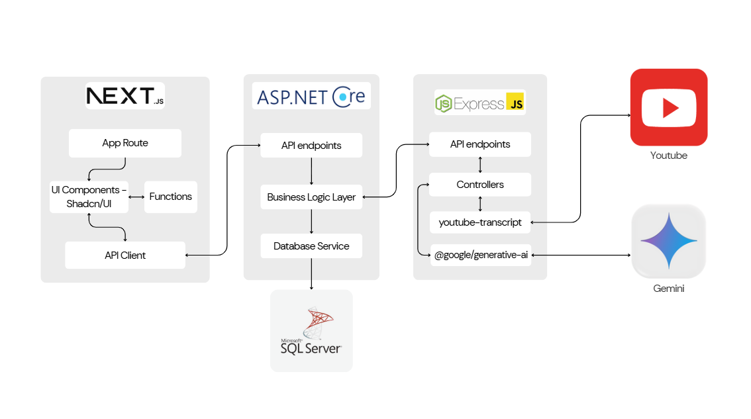

1. Frontend - Next.js

* **Công nghệ chính**: [Next.js](https://nextjs.org/) (React Framework)
* **Các thành phần chính**:
  + App Route: Quản lý routing động cho từng trang (ví dụ: /videos/[id])
  + UI Components – Shadcn/UI: Sử dụng thư viện giao diện shadcn/ui để xây dựng thành phần giao diện như button, form, modal...
  + Functions: Gọi đến API phía server
  + API Client: Tạo client (Axios/Fetch) để tương tác với backend
* **Giao tiếp với Backend**:
  + Gọi API từ ASP.NET Core qua API Client
  + Truy xuất dữ liệu từ CSDL gián tiếp qua backend

2. Backend chính – ASP.NET Core

* **Công nghệ chính**: ASP.NET Core (.NET 6/7)
* **Các thành phần**:
  + API Endpoints: Giao diện RESTful API phục vụ frontend
  + Business Logic Layer: Xử lý logic nghiệp vụ như lưu, truy xuất, xác thực...
  + Database Service: Thao tác với CSDL (SQL Server)
* **Kết nối CSDL**:
  + **Microsoft SQL Server** – Hệ quản trị CSDL chính chứa:
    - Dữ liệu người dùng
    - Video đã tóm tắt
    - Nội dung trắc nghiệm / ghi chú

3. Microservice phụ trợ – Node.js + Express.js

* **Công nghệ chính**: Node.js + Express.js
* **Vai trò**: Phụ trách xử lý ngôn ngữ tự nhiên và tương tác với AI
* **Các thành phần**:
  + API Endpoints: Nhận yêu cầu từ phía ASP.NET Core
  + Controllers: Kiểm soát luồng xử lý
  + youtube-transcript: Sử dụng thư viện để trích xuất transcript từ video YouTube
  + @google/generative-ai: Gửi transcript tới Gemini (AI) để sinh ra:
    - Tóm tắt video
    - Câu hỏi trắc nghiệm
* **Liên kết API**:
  + Nhận yêu cầu từ ASP.NET Core → Node.js xử lý → gọi:
    - YouTube API → lấy transcript
    - Gemini API → tóm tắt nội dung và sinh câu hỏi

Luồng dữ liệu tổng quát

1. Người dùng nhập URL video → Giao diện Next.js gửi yêu cầu lên ASP.NET Core.
2. ASP.NET Core forward yêu cầu sang Express.js (nếu cần xử lý AI).
3. Express:
   1. Gọi YouTube để lấy transcript qua youtube-transcript
   2. Gửi transcript đến Gemini qua API @google/generative-ai
   3. Trả về nội dung tóm tắt + câu hỏi
4. ASP.NET Core lưu kết quả vào SQL Server.
5. Next.js lấy dữ liệu hiển thị cho người dùng.

Tổng hợp công nghệ theo từng tầng

|  |  |  |
| --- | --- | --- |
| **Tầng** | **Công nghệ chính** | **Vai trò** |
| **Frontend** | Next.js, Shadcn/UI | Giao diện người dùng, routing, gọi API |
| **Backend chính** | ASP.NET Core (.NET) | Xử lý nghiệp vụ, kết nối DB, forward đến AI |
| **AI Middleware** | Express.js, Node.js | Lấy transcript, gọi Gemini để tóm tắt + sinh câu hỏi |
| **AI dịch vụ** | Gemini API (@google/generative-ai) | AI tạo nội dung từ transcript |
| **YouTube API** | youtube-transcript | Lấy nội dung transcript từ video YouTube |
| **Cơ sở dữ liệu** | SQL Server | Lưu video, tóm tắt, người dùng, câu hỏi, ghi chú |

## Thiết kế cơ sở dữ liệu

Sơ đồ ERD mô tả mối quan hệ các bảng lưu trữ và mô tả sơ bộ với trọng tâm là những thực thể (hay bảng).

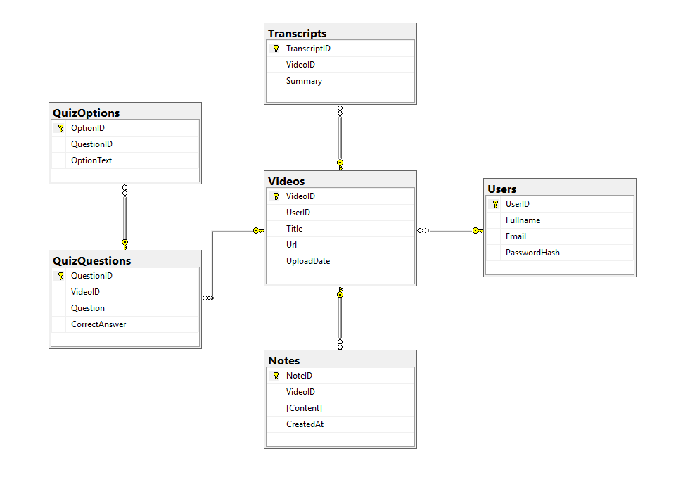

*Sơ đồ Quan hệ Thực thể (ERD)*

Cơ sở dữ liệu của hệ thống được thiết kế để hỗ trợ một hệ thống tạo tóm tắt và câu hỏi trắc nghiệm từ video do người dùng tải lên.

Cấu trúc dữ liệu:

1. **Users**

|  |  |  |
| --- | --- | --- |
| **Tên trường** | **Kiểu dữ liệu** | **Ghi chú** |
| UserID | INT | Khóa chính (Primary Key), tự tăng |
| Fullname | NVARCHAR(100) | Họ và tên người dùng |
| Email | NVARCHAR(100) | Email, duy nhất |
| PasswordHash | NVARCHAR(255) | Mã hóa mật khẩu người dùng |

1. **Videos**

|  |  |  |
| --- | --- | --- |
| **Tên trường** | **Kiểu dữ liệu** | **Ghi chú** |
| VideoID | INT | Khóa chính (Primary Key), tự tăng |
| UserID | |  | | --- | |  |  |  | | --- | | INT | | Khóa ngoại (Foreign Key) tham chiếu đến bảng Users |
| Title | NVARCHAR(200) | |  | | --- | |  |  |  | | --- | | Tiêu đề video | |
| Url | NVARCHAR(255) | |  | | --- | |  |  |  | | --- | | Đường dẫn (link) đến video YouTube | |
| UploadDate | DATETIME | Ngày thêm video vào hệ thống |

1. **Summary**

|  |  |  |
| --- | --- | --- |
| **Tên trường** | **Kiểu dữ liệu** | **Ghi chú** |
| SummaryID | INT | Khóa chính (Primary Key), tự tăng |
| VideoID | INT | Khóa ngoại (Foreign Key) tham chiếu đến bảng Videos |
| Content | NVARCHAR(MAX) | Nội dung tóm tắt được sinh tự động từ video YouTube |

1. **QuizQuestions**

|  |  |  |
| --- | --- | --- |
| **Tên trường** | **Kiểu dữ liệu** | **Ghi chú** |
| QuestionID | INT | Khóa chính (Primary Key), tự tăng |
| VideoID | INT | Khóa ngoại (Foreign Key) tham chiếu đến bảng Videos |
| Question | NVARCHAR(MAX) | Nội dung câu hỏi trắc nghiệm được sinh từ video |
| CorrectAnswer | NVARCHAR(255) | Đáp án đúng cho câu hỏi trắc nghiệm |

1. **QuizOptions**

|  |  |  |
| --- | --- | --- |
| **Tên trường** | **Kiểu dữ liệu** | **Ghi chú** |
| OptionID | INT | Khóa chính (Primary Key), tự tăng |
| QuestionID | INT | Khóa ngoại (Foreign Key) tham chiếu đến bảng QuizQuestions |
| OptionText | NVARCHAR(MAX) | Nội dung lựa chọn cho câu hỏi trắc nghiệm |

1. **Notes**

|  |  |  |
| --- | --- | --- |
| **Tên trường** | **Kiểu dữ liệu** | **Ghi chú** |
| NoteID | INT | Khóa chính (Primary Key), tự tăng |
| VideoID | INT | Khóa ngoại (Foreign Key) tham chiếu đến bảng Videos |
| Content | NVARCHAR(MAX) | Nội dung ghi chú của người dùng |
| CreatedAt | DATETIME | Thời gian tạo ghi chú |

Mối quan hệ giữa các bảng:

1. Mối quan hệ giữa Users – Videos

Một user có thể đăng tải nhiều video lên hệ thống môi quan hệ user và video là 1-n

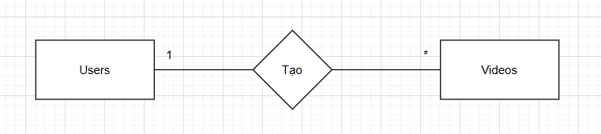

1. Mối quan hệ giữa Video – Notes

Một video có thể có nhiều ghi chú => mối quan hệ giữa video và note là 1-n

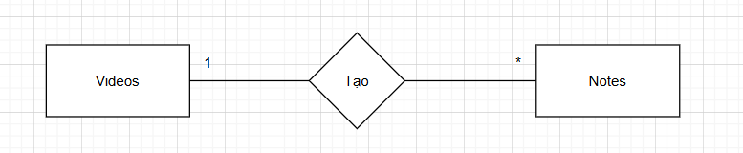

1. Mối quan hệ giữa Video – Summary

Một video chỉ có một tóm tắt => mối quan hệ sẽ là 1-1

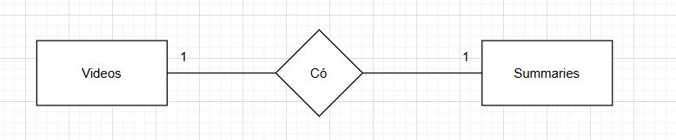

1. Mối quan hệ giữa Video – QuizQuestions

Một video có thể có nhiều câu hỏi cho video đó => mối quan hệ là 1-n

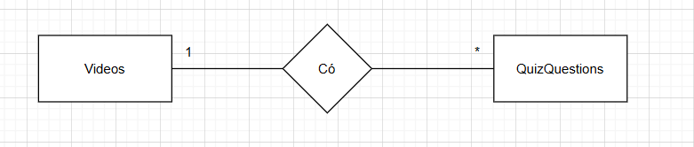

1. Mối quan hệ giữa QuizQuestions – QuizOptions

Một câu hỏi có thể có nhiều đáp án để lựa chọn => mối quan hệ là 1-n

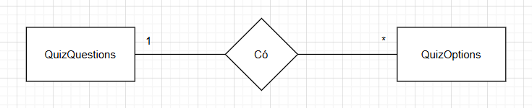

## Giao diện người dùng

### Giao diện đăng nhập/đăng ký

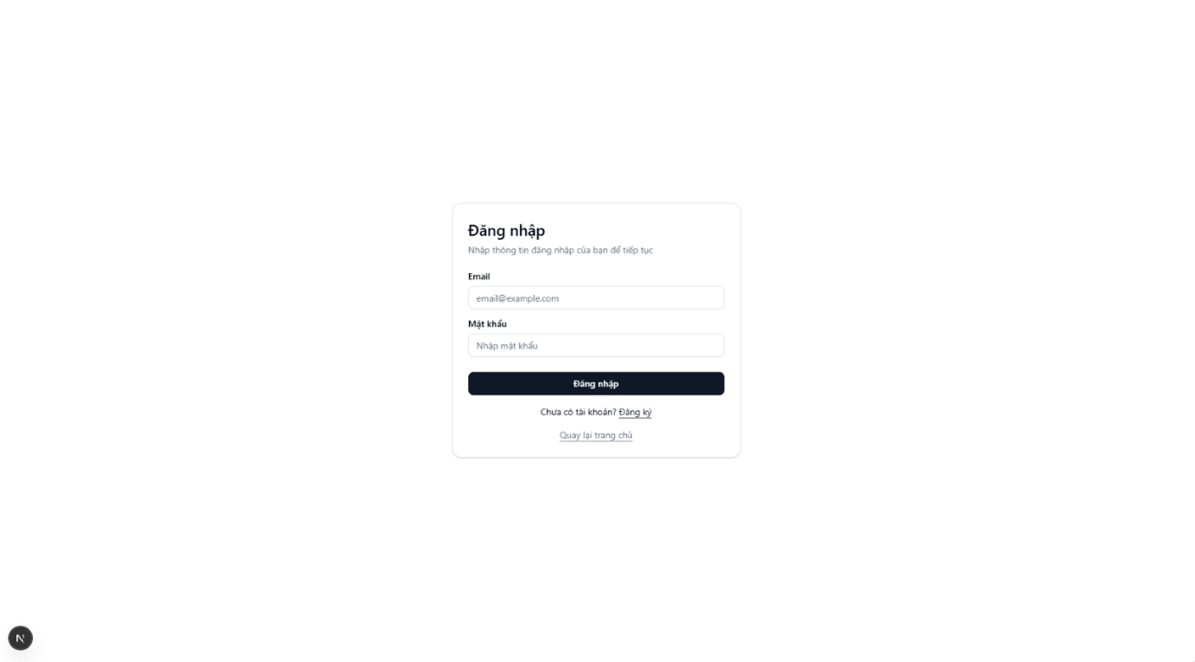

Mô tả giao diện

Đây là giao diện **đăng nhập** của người dùng vào hệ thống **tóm tắt và tạo câu hỏi trắc nghiệm từ video YouTube**.

**‍ Người dùng sẽ thao tác gì?**

1. **Nhập Email**:  
    Người dùng điền vào trường email với định dạng hợp lệ, ví dụ: [email@example.com](mailto:email@example.com).
2. **Nhập Mật khẩu**:  
    Người dùng nhập mật khẩu tài khoản đã đăng ký trước đó.
3. **Nhấn nút "Đăng nhập"**:  
    Sau khi điền đầy đủ thông tin, người dùng nhấn nút **Đăng nhập** để truy cập hệ thống.
4. **Liên kết hỗ trợ**:
   1. Nếu **chưa có tài khoản**, người dùng có thể nhấn vào liên kết **"Đăng ký"** để tạo tài khoản mới.
   2. Nếu muốn quay về trang giới thiệu hoặc trang chủ, nhấn vào **"Quay lại trang chủ"**.

Kết quả khi thao tác

* Nếu thông tin đăng nhập **chính xác**, hệ thống sẽ điều hướng người dùng đến **trang chính** nơi họ có thể:
  + Dán URL video YouTube.
  + Xem bản **tóm tắt nội dung video**.
  + Làm **bài trắc nghiệm** từ nội dung đã tóm tắt.
  + Ghi chú cá nhân hoặc lưu lại video yêu thích.
* Nếu thông tin **sai**, hệ thống sẽ hiển thị **thông báo lỗi** như “Email hoặc mật khẩu không đúng”.

### Giao diện đăng ký (gộp chung lại với đăng nhập bỏ phần này)

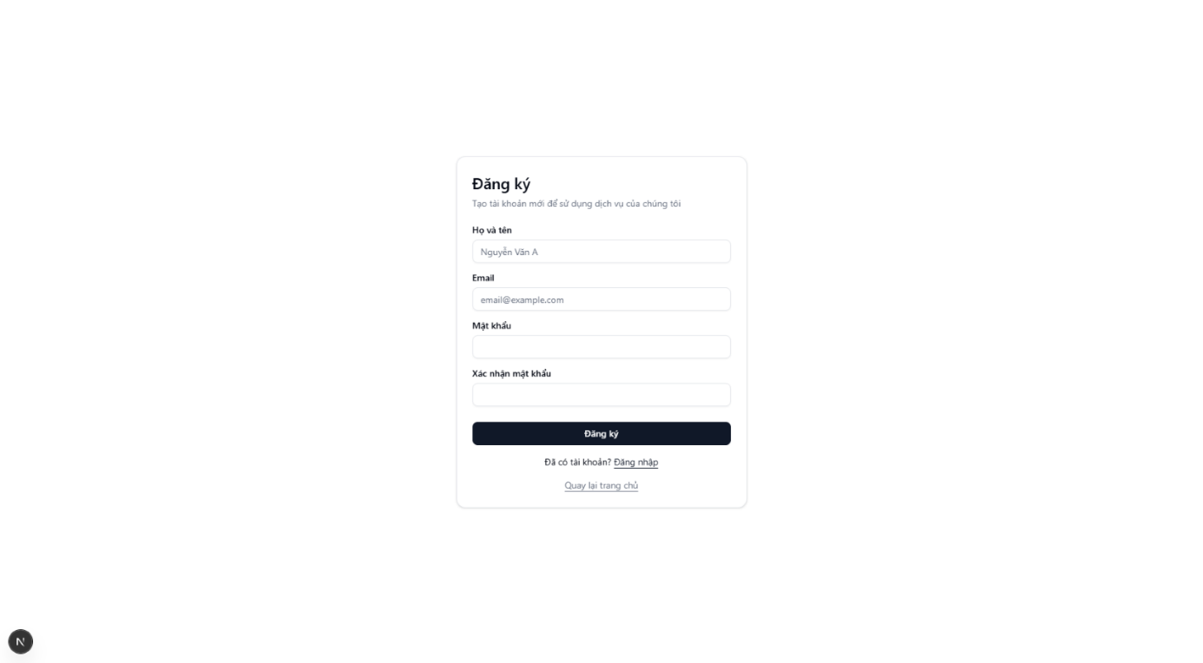

Mô tả giao diện

Đây là giao diện **đăng ký tài khoản** mới cho hệ thống tóm tắt và tạo câu hỏi trắc nghiệm từ video YouTube.

**Người dùng sẽ thao tác gì?**

1. **Nhập Họ và tên**:
2. Cung cấp họ tên đầy đủ để tạo hồ sơ cá nhân.
3. **Nhập Email**:

Điền địa chỉ email hợp lệ, ví dụ: [email@example.com](mailto:email@example.com).

1. **Nhập Mật khẩu và Xác nhận mật khẩu**:
   1. Mật khẩu cần tuân thủ quy tắc bảo mật (độ dài, ký tự đặc biệt,…).
   2. Xác nhận trùng khớp mật khẩu để tránh sai sót.
2. **Nhấn nút "Đăng ký"**:

Hệ thống kiểm tra tính hợp lệ của thông tin. Nếu hợp lệ, tài khoản sẽ được tạo.

1. **Liên kết hỗ trợ**:
   1. **"Đăng nhập"**: Dành cho người đã có tài khoản.
   2. **"Quay lại trang chủ"**: Trở về màn hình chính.

Kết quả khi thao tác

* **Thành công**:
  + Người dùng được chuyển hướng đến **trang đăng nhập** hoặc **trang chính** (tùy thiết kế).
  + Một **thông báo** cho biết tài khoản đã được tạo.
* **Thất bại**:
  + Hiển thị **thông báo lỗi** (ví dụ: Email đã tồn tại, Mật khẩu không khớp,…).

Vậy là người dùng đã có tài khoản để **đăng nhập** và sử dụng các tính năng chính của hệ thống!

### Trang chủ

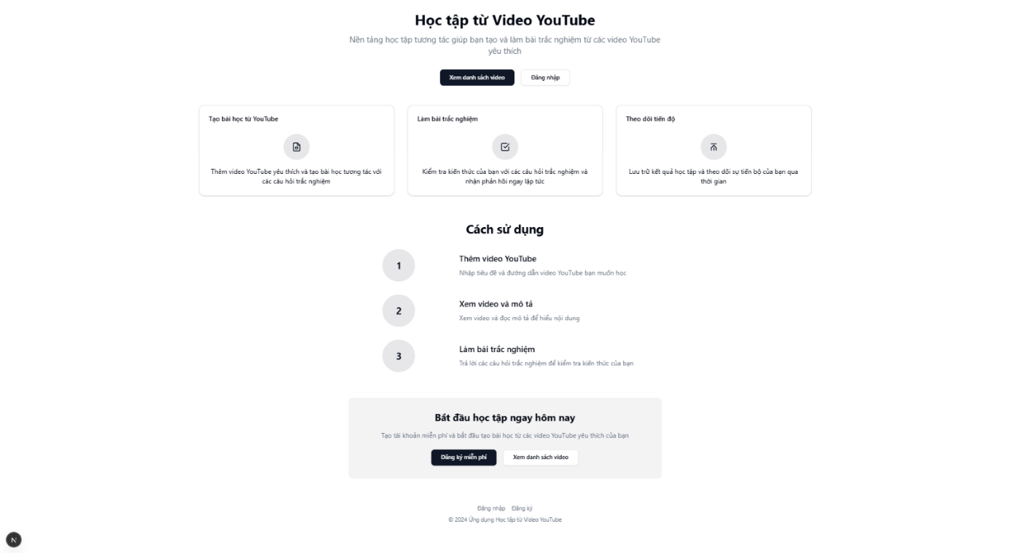

Mô tả giao diện

Đây là giao diện **trang chủ** của hệ thống tóm tắt và tạo câu hỏi trắc nghiệm từ video YouTube, giới thiệu các tính năng chính và hướng dẫn cách sử dụng.

**Người dùng sẽ thao tác gì?**

1. **Xem thông tin tổng quan**:Người dùng có thể tìm hiểu về các tính năng chính của ứng dụng thông qua các mô tả ngắn gọn.
2. **Tìm hiểu cách sử dụng**:
3. Đọc hướng dẫn 3 bước đơn giản để sử dụng ứng dụng
4. Nhấn nút "Xem danh sách video" để xem danh sách video đã tóm tắt trước đó nếu đã đăng nhập
5. **Đăng nhập hoặc Đăng ký**:
6. Nhấn nút "Đăng nhập" nếu đã có tài khoản
7. Nhấn nút "Đăng ký ngay" để tạo tài khoản mới và bắt đầu sử dụng
8. **Bắt đầu sử dụng ngay**:Người dùng có thể nhấn nút "Đăng ký ngay" ở phần "Bắt đầu học tập ngay hôm nay" để chuyển đến trang đăng ký.

Kết quả khi thao tác

* **Khi nhấn "Xem danh sách video"**:
  + Người dùng được chuyển đến trang danh sách video đã tóm tắt trước đó
  + Hoặc nếu chưa đăng nhập sẽ chuyển sang đăng nhập
* **Khi nhấn "Đăng nhập"**:
  + Người dùng được chuyển đến trang đăng nhập để nhập thông tin tài khoản
* **Khi nhấn "Đăng ký ngay"**:
  + Người dùng được chuyển đến trang đăng ký để tạo tài khoản mới

Thông tin được hiển thị và chuyển đi

* **Thông tin hiển thị**:
  + Giới thiệu tổng quan về ứng dụng
  + Ba tính năng chính: Tạo bài học từ YouTube, Làm bài trắc nghiệm, Theo dõi tiến độ
  + Quy trình sử dụng 3 bước: Thêm video, Xem video và mô tả, Làm bài trắc nghiệm
  + Lời kêu gọi hành động để đăng ký và bắt đầu sử dụng
* **Dữ liệu có thể chuyển đến bộ phận**:
  + **Bộ phận phân tích** (Analytics): thống kê số lượng truy cập trang chủ, tỷ lệ chuyển đổi (conversion rate) từ người truy cập thành người đăng ký
  + **Bộ phận marketing**: đánh giá hiệu quả của nội dung trang chủ trong việc thu hút người dùng mới

Luồng người dùng tiếp theo

Từ trang chủ, người dùng có thể:

1. **Đăng ký tài khoản mới** → Chuyển đến trang đăng ký → Tạo tài khoản → Truy cập trang chính của ứng dụng
2. **Đăng nhập** → Chuyển đến trang đăng nhập → Nhập thông tin đăng nhập → Truy cập trang chính của ứng dụng
3. **Tìm hiểu thêm về ứng dụng** → Xem hướng dẫn chi tiết → Quyết định đăng ký hoặc đăng nhập

Trang chủ này đóng vai trò quan trọng trong việc giới thiệu ứng dụng và hướng dẫn người dùng mới bắt đầu sử dụng hệ thống tóm tắt video YouTube một cách hiệu quả!

### Trang danh sách video

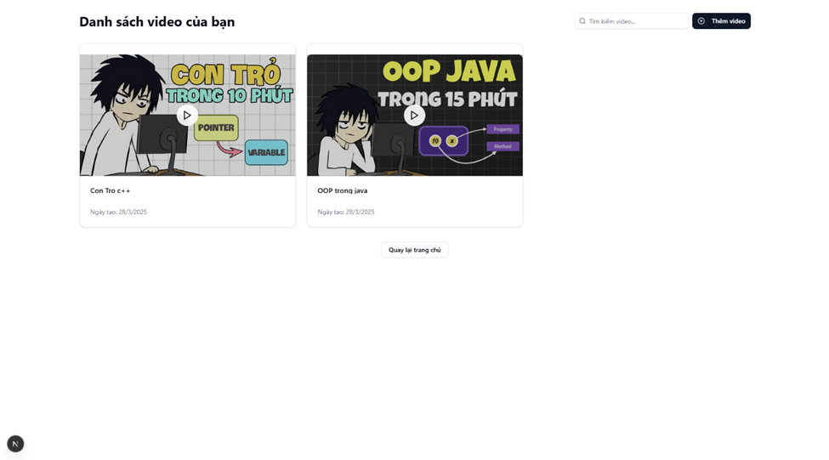

Mô tả giao diện

Đây là giao diện **danh sách video** của người dùng trong hệ thống tóm tắt và tạo câu hỏi trắc nghiệm từ video YouTube, hiển thị các video đã được người dùng thêm vào hệ thống.

**Người dùng sẽ thao tác gì?**

1. **Xem danh sách video đã thêm**:Người dùng có thể xem tổng quan về các video đã thêm vào hệ thống, bao gồm hình thu nhỏ, tiêu đề và ngày tạo.
2. **Tìm kiếm video**:

* Sử dụng thanh tìm kiếm ở góc phải trên cùng để lọc video theo từ khóa
* Nhập từ khóa vào ô tìm kiếm và hệ thống sẽ hiển thị các video phù hợp

1. **Thêm video mới**:

* Nhấn nút "Thêm video" ở góc phải trên cùng để thêm video YouTube mới vào hệ thống
* Điều này sẽ mở ra giao diện cho phép nhập URL video YouTube

1. **Chọn video để xem chi tiết**:Nhấn vào một video trong danh sách để xem chi tiết, bao gồm bản tóm tắt và các câu hỏi trắc nghiệm đã được tạo.
2. **Quay lại trang chủ**:Nhấn vào liên kết "Quay lại trang chủ" ở cuối trang để trở về trang chính.

Kết quả khi thao tác

* **Khi tìm kiếm video**:
  + Danh sách video sẽ được lọc theo từ khóa người dùng nhập vào
  + Chỉ hiển thị các video có tiêu đề hoặc nội dung phù hợp với từ khóa
* **Khi nhấn "Thêm video"**:
  + Người dùng được chuyển đến trang thêm video mới
  + Tại đó, họ có thể nhập URL video YouTube và hệ thống sẽ tự động xử lý
* **Khi chọn một video cụ thể**:
  + Người dùng được chuyển đến trang chi tiết của video đó
  + Trang chi tiết hiển thị video, bản tóm tắt và các câu hỏi trắc nghiệm

Luồng người dùng tiếp theo

Từ trang danh sách video, người dùng có thể:

1. **Thêm video mới** → Nhập URL video YouTube → Hệ thống xử lý và tạo bản tóm tắt + câu hỏi → Quay lại danh sách video đã cập nhật
2. **Xem chi tiết video** → Xem video, bản tóm tắt và câu hỏi trắc nghiệm → Làm bài trắc nghiệm → Quay lại danh sách video
3. **Tìm kiếm video cụ thể** → Lọc danh sách → Chọn video phù hợp → Xem chi tiết
4. **Quay lại trang chủ** → Xem tổng quan về ứng dụng hoặc truy cập các tính năng khác

Trang danh sách video này đóng vai trò quan trọng như một trung tâm quản lý nội dung học tập của người dùng, cho phép họ dễ dàng truy cập và tổ chức các video YouTube đã thêm vào hệ thống!

### Tạo Video mới

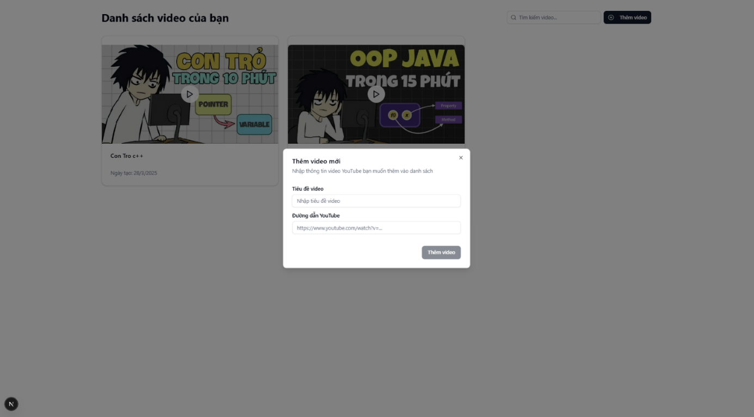

Mô tả giao diện

Đây là giao diện **thêm video mới** của ứng dụng tóm tắt video YouTube, hiển thị dưới dạng cửa sổ modal (hộp thoại) cho phép người dùng thêm video YouTube mới vào hệ thống.

**Người dùng sẽ thao tác gì?**

1. **Mở hộp thoại thêm video**:Người dùng nhấn nút "Thêm video" trên trang danh sách video để mở hộp thoại thêm video mới.
2. **Nhập thông tin video**:

Điền "Tiêu đề video" vào trường đầu tiên để đặt tên cho video

Nhập "Đường dẫn YouTube" (URL của video YouTube) vào trường thứ hai

URL phải là đường dẫn hợp lệ đến một video YouTube (ví dụ: <https://www.youtube.com/watch?v=>...)

1. **Xác nhận thêm video**:

Sau khi điền đầy đủ thông tin, người dùng nhấn nút "Thêm video" ở góc phải dưới cùng

Nếu muốn hủy thao tác, người dùng có thể nhấn nút X ở góc phải trên cùng hoặc nhấn bên ngoài hộp thoại

Kết quả khi thao tác

* **Khi nhấn "Thêm video" sau khi điền thông tin**:
  + Hệ thống sẽ xử lý URL YouTube được cung cấp
  + Tự động tải thông tin video từ YouTube (tiêu đề gốc, hình thu nhỏ, thời lượng)
  + Tạo bản tóm tắt nội dung video và các câu hỏi trắc nghiệm
  + Thêm video mới vào danh sách video của người dùng
  + Đóng hộp thoại và hiển thị thông báo thành công
* **Khi hủy thao tác**:
  + Hộp thoại đóng lại
  + Không có thay đổi nào được thực hiện với danh sách video
* **Khi nhập thông tin không hợp lệ**:
  + Hiển thị thông báo lỗi (ví dụ: "URL không hợp lệ" hoặc "Tiêu đề không được để trống")
  + Giữ nguyên hộp thoại để người dùng sửa thông tin

Quy trình xử lý phía sau

1. **Khi người dùng nhấn "Thêm video"**:

Hệ thống kiểm tra tính hợp lệ của URL YouTube

Gửi yêu cầu đến API YouTube để lấy thông tin video

Tải nội dung video và chuyển đổi thành văn bản

1. **Xử lý nội dung**:

Sử dụng AI để phân tích nội dung video

Tạo bản tóm tắt ngắn gọn, súc tích

Tạo các câu hỏi trắc nghiệm dựa trên nội dung quan trọng

1. **Lưu trữ kết quả**:

Lưu tất cả thông tin vào cơ sở dữ liệu

Liên kết với tài khoản người dùng thông qua UserID

1. **Hiển thị kết quả**:

Cập nhật danh sách video với video mới được thêm vào

Cho phép người dùng truy cập vào video, bản tóm tắt và câu hỏi trắc nghiệm

Chức năng thêm video mới này là cốt lõi của ứng dụng, cho phép người dùng dễ dàng nhập video YouTube họ muốn học và hệ thống sẽ tự động xử lý để tạo ra các tài liệu học tập hữu ích!

### Trang Detail Video

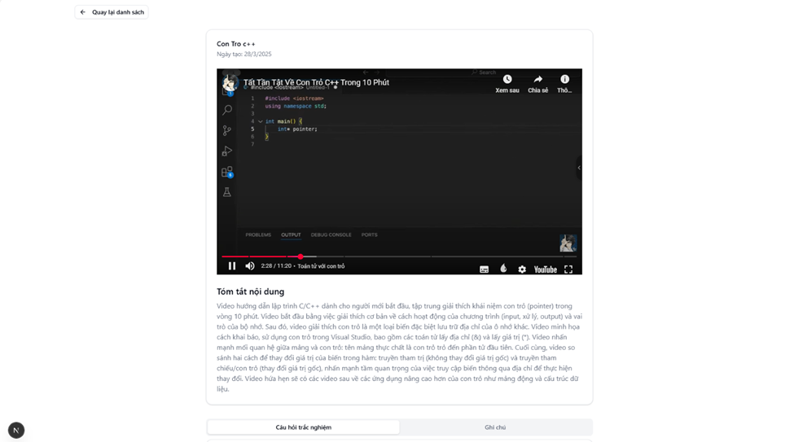

Mô tả giao diện

Giao diện chi tiết video giúp người dùng xem **nội dung chi tiết** của một video YouTube đã được tóm tắt, đồng thời hỗ trợ ghi chú và tạo câu hỏi trắc nghiệm.

**Các thành phần chính:**

1. **Tiêu đề video**:
   1. Ví dụ: **"Con Trỏ C++"**
   2. Hiển thị **ngày tạo**: 28/3/2025
2. **Khung phát video**:
   1. Nhúng video từ YouTube.
   2. Cho phép người dùng **phát/tạm dừng**, tua tới lui, chuyển đến YouTube.
3. **Tóm tắt nội dung**:
   1. Một đoạn văn mô tả chi tiết nội dung video đã được xử lý từ AI hoặc do người dùng nhập.
   2. Dễ đọc, bố cục rõ ràng.
   3. Giúp người xem nắm nhanh nội dung trước khi hoặc sau khi xem video.
4. **Chức năng bên dưới**:
   1. **Câu hỏi trắc nghiệm**:

* Nút này cho phép chuyển sang phần câu hỏi liên quan đến video (nếu có).

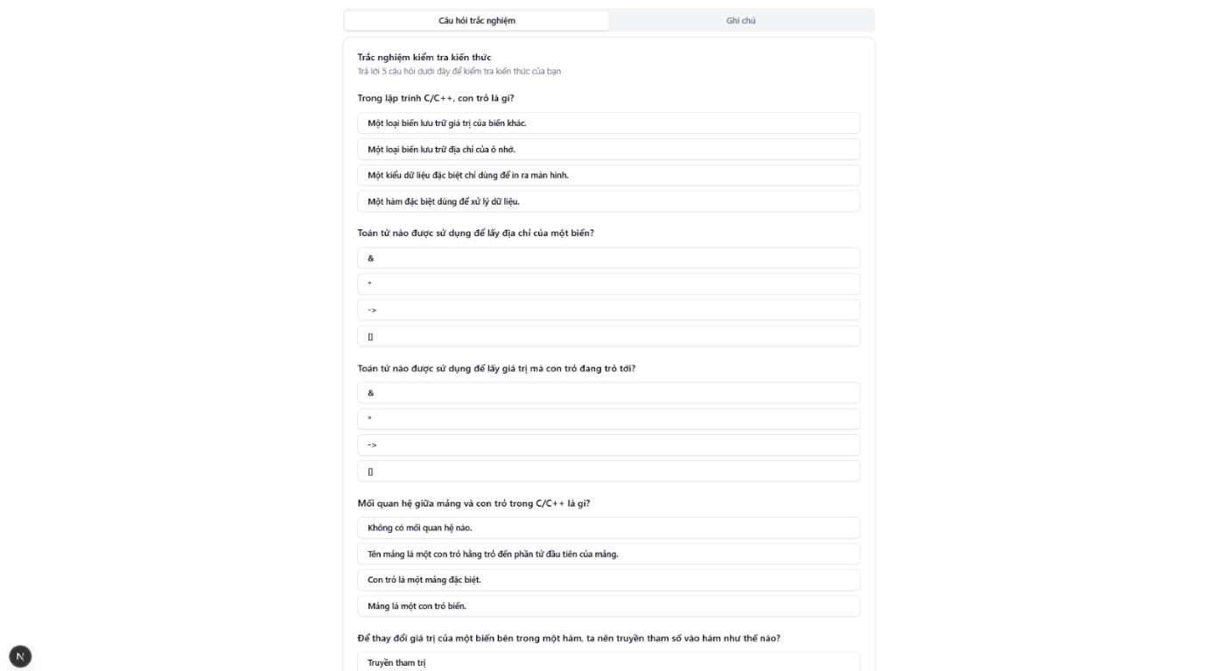

* 1. **Ghi chú**:
* Người dùng có thể viết hoặc xem ghi chú cá nhân về video.

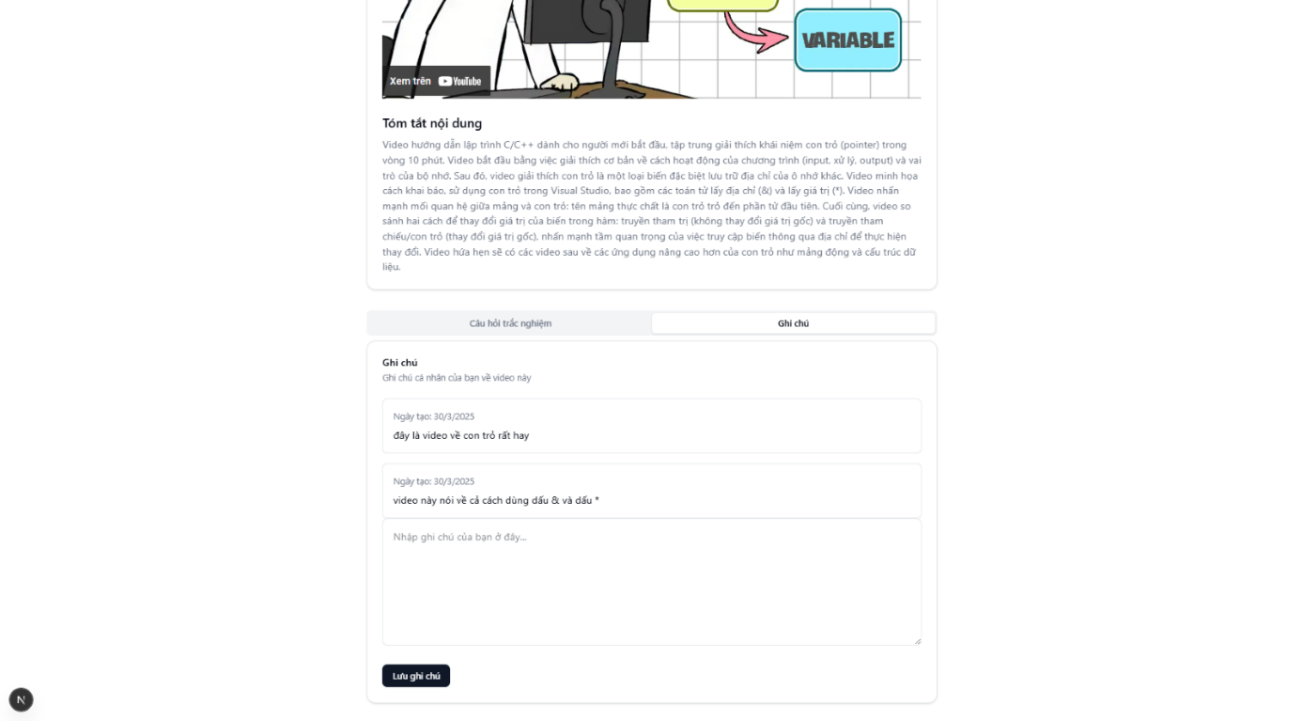

1. **Nút điều hướng**:

**Quay lại danh sách**:  
 Trở về trang danh sách video.

Người dùng có thể làm gì?

* Xem lại nội dung một video đã tóm tắt.
* Ghi chú cho video học tập.
* Chuyển sang phần câu hỏi ôn tập tương ứng.
* Quay lại trang danh sách video để chọn video khác.

# Phân tích chức năng

## Chức năng xử lý video



**Mục tiêu chức năng:**

Chức năng xử lý video có nhiệm vụ **chuyển đổi một video YouTube đầu vào thành các tài liệu học tập hữu ích**, bao gồm:

* **Bản tóm tắt nội dung video** (tự động tạo từ nội dung gốc)
* **Danh sách câu hỏi trắc nghiệm** (giúp người học kiểm tra và ôn tập kiến thức)
* (Tuỳ chọn) **Bản transcript (lời thoại)** của video

Chức năng này là trung tâm trong hệ thống hỗ trợ học tập từ video YouTube, giúp người học **nắm bắt nhanh kiến thức** mà không cần xem toàn bộ video.

**Cách thức hoạt động – Luồng xử lý nội dung video:**

Hệ thống thực hiện quy trình xử lý tự động như sau:

**Bước 1: Nhận URL video từ người dùng**

* Người dùng nhập đường dẫn (URL) của video YouTube tại giao diện “Thêm video mới”.

**Bước 2: Lấy transcript từ YouTube**

* Backend Express.js sử dụng thư viện youtube-transcript để **trích xuất nội dung lời thoại** từ video.
* Transcript được định dạng dưới dạng văn bản thô, đại diện cho nội dung phát ngôn trong video.

**Bước 3: Gửi transcript đến AI để xử lý**

* Nội dung transcript được gửi đến API của **Google Gemini** (sử dụng thư viện @google/generative-ai).
* AI sẽ thực hiện hai nhiệm vụ chính:

**Sinh bản tóm tắt nội dung video:** cô đọng lại những ý chính, trình bày súc tích, dễ đọc.

**Sinh câu hỏi trắc nghiệm:** từ nội dung đã hiểu, AI tạo ra một số câu hỏi trắc nghiệm có cấu trúc đầy đủ (gồm câu hỏi, 4 đáp án, đáp án đúng).

**Bước 4: Trả kết quả về hệ thống chính**

* Express.js trả dữ liệu về cho backend ASP.NET Core.
* ASP.NET Core tiếp nhận, xử lý và **lưu các dữ liệu sau vào SQL Server**:
  + Thông tin video
  + Tóm tắt nội dung
  + Danh sách câu hỏi trắc nghiệm (bảng QuizQuestions và QuizOptions)

**Bước 5: Hiển thị kết quả cho người dùng**

* Giao diện Next.js (Frontend) gọi API để lấy dữ liệu và hiển thị:
  + Video nhúng từ YouTube
  + Tóm tắt nội dung rõ ràng, dễ đọc
  + Danh sách câu hỏi trắc nghiệm tương tác
  + Ghi chú cá nhân (nếu có)

**Dữ liệu đầu ra của chức năng:**

* Transcript (nếu hiển thị): bản lời thoại của video
* Tóm tắt: đoạn văn cô đọng nội dung chính
* Danh sách câu hỏi: mỗi câu gồm nội dung câu hỏi, 4 lựa chọn, đáp án đúng

## Chức năng luyện tập câu hỏi trắc nghiệm



**Mục tiêu chức năng:**

Chức năng luyện tập câu hỏi trắc nghiệm giúp người học kiểm tra và củng cố kiến thức đã thu nhận từ video một cách hiệu quả. Sau khi hệ thống sinh ra các câu hỏi từ nội dung video đã tóm tắt, người dùng có thể làm bài kiểm tra ngay để đánh giá mức độ hiểu bài.

Chức năng này đóng vai trò như một công cụ học tập tương tác, giúp:

* Ghi nhớ kiến thức nhanh hơn qua thực hành.
* Tự đánh giá khả năng tiếp thu.
* Cải thiện hiệu quả học tập so với chỉ xem video đơn thuần.

**Cách thức hoạt động – Luồng luyện tập câu hỏi:**

**Bước 1: Lấy danh sách câu hỏi từ cơ sở dữ liệu**

* Khi người dùng chọn một video đã tóm tắt, hệ thống truy vấn danh sách câu hỏi tương ứng từ bảng QuizQuestions và các phương án từ bảng QuizOptions.
* Mỗi câu hỏi bao gồm:
  + Nội dung câu hỏi.
  + 4 phương án lựa chọn.
  + Đáp án đúng (được lưu nhưng không hiển thị ban đầu).

**Bước 2: Hiển thị bài trắc nghiệm trên giao diện**

* Frontend Next.js hiển thị lần lượt từng câu hỏi, hoặc toàn bộ dưới dạng danh sách.
* Người dùng chọn một trong các phương án cho mỗi câu.

**Bước 3: Nộp bài và xử lý kết quả**

* Khi người dùng nhấn nút “Nộp bài”, hệ thống:
  + So sánh lựa chọn của người dùng với đáp án đúng trong CSDL.
  + Tính số câu đúng / tổng số câu.
  + Trả về điểm và phản hồi chi tiết (ví dụ: câu nào đúng/sai).

**Bước 4: Ghi nhận kết quả làm bài**

* Kết quả sẽ được lưu lại trong cơ sở dữ liệu (nếu người dùng đã đăng nhập), bao gồm:
  + UserID
  + VideoID
  + Danh sách câu trả lời và điểm số
  + Thời gian làm bài

**Dữ liệu đầu vào và đầu ra**

**Đầu vào:**

* Video đã tóm tắt (VideoID)
* Danh sách câu hỏi và đáp án tương ứng

**Người dùng nhập:**

* Lựa chọn đáp án cho từng câu hỏi

**Đầu ra:**

* Kết quả đánh giá (số điểm / phản hồi)
* Thống kê chính xác / sai
* Lưu trữ điểm số và phản hồi (nếu có)

**Ví dụ minh họa:**

**Câu hỏi:**  
"Khái niệm con trỏ trong C++ là gì?"

* A. Là biến lưu trữ chuỗi ký tự
* B. Là địa chỉ bộ nhớ của một biến
* C. Là vòng lặp điều kiện
* D. Là kiểu dữ liệu số nguyên

Đáp án đúng: B

Sau khi người dùng chọn A → hệ thống phản hồi:

Câu trả lời sai. Đáp án đúng là **B** – Con trỏ lưu địa chỉ của một biến.

**Vai trò quan trọng của chức năng:**

* Biến nội dung video thành tài liệu luyện tập tương tác.
* Tăng sự hứng thú và khả năng tiếp thu của người học.
* Góp phần tạo thành hệ thống học tập khép kín: Xem → Hiểu → Ôn → Kiểm tra → Ghi nhớ.

## Chức năng ghi chú



**Mục tiêu chức năng:**

Chức năng ghi chú hỗ trợ người học ghi lại các nội dung quan trọng, ý tưởng cá nhân hoặc ghi chú học tập trong quá trình xem và ôn lại video. Đây là công cụ bổ trợ hữu ích giúp tăng khả năng ghi nhớ, tổng hợp kiến thức và học tập chủ động hơn.

Chức năng này cho phép:

* Người học ghi lại những điểm cần lưu ý trong video.
* Gắn ghi chú theo từng video cụ thể.
* Quản lý, xem lại hoặc cập nhật ghi chú bất kỳ lúc nào.

**Cách thức hoạt động – Luồng xử lý ghi chú:**

**Bước 1: Mở giao diện ghi chú từ trang chi tiết video**

* Người dùng chọn một video từ danh sách đã tóm tắt → hệ thống hiển thị giao diện chi tiết video.
* Tại đây có phần “Ghi chú cá nhân” ở cuối trang hoặc tab riêng.

**Bước 2: Nhập nội dung ghi chú**

* Người dùng có thể:
  + Tạo ghi chú mới.
  + Chỉnh sửa ghi chú cũ.
  + Xóa ghi chú nếu không còn cần thiết.
* Giao diện hỗ trợ trình soạn thảo đơn giản (textbox hoặc Markdown tối giản).

**Bước 3: Lưu ghi chú**

* Khi nhấn nút “Lưu”:
  + Ghi chú được gửi đến backend ASP.NET Core.
  + Hệ thống lưu vào bảng Notes trong CSDL với các thông tin:
    - NoteID
    - UserID (người tạo)
    - VideoID (video liên quan)
    - Content (nội dung ghi chú)
    - CreatedAt (thời gian tạo)

**Bước 4: Hiển thị lại ghi chú khi người dùng quay lại**

* Khi truy cập lại video, hệ thống tự động hiển thị các ghi chú đã tạo tương ứng với video đó.
* Người dùng có thể cập nhật ghi chú bất cứ lúc nào.

**Dữ liệu đầu vào và đầu ra**

**Đầu vào:**

* Thông tin người dùng (UserID)
* Video được ghi chú (VideoID)
* Nội dung ghi chú do người dùng nhập

**Đầu ra:**

* Danh sách ghi chú hiển thị cho từng video
* Thời gian tạo / chỉnh sửa
* Phản hồi khi lưu thành công hoặc gặp lỗi

**Ví dụ minh họa:**

**Video:** "Hướng dẫn OOP trong Java"

**Ghi chú người dùng:**

* Lưu ý: tính kế thừa cho phép lớp con tái sử dụng thuộc tính/method từ lớp cha.
* Java hỗ trợ đa hình qua Overriding (ghi đè method).
* Interface dùng như hợp đồng, không có phần thân method.

**Ý nghĩa và lợi ích:**

* Giúp người học ghi nhớ những phần quan trọng nhất theo cách riêng.
* Tăng cường khả năng tổng hợp, cá nhân hóa việc học.
* Hỗ trợ việc ôn tập nhanh mà không cần xem lại toàn bộ video.

# Định hướng phát triển

## Hướng phát triển trong tương lai

Trong thời gian tới, hệ thống sẽ tiếp tục được nghiên cứu và mở rộng nhằm đáp ứng tốt hơn nhu cầu thực tế của người dùng. Cụ thể, hướng phát triển trong tương lai của đề tài bao gồm các nội dung sau:

1. **Mở rộng nguồn dữ liệu video đầu vào**  
    Hiện tại hệ thống mới hỗ trợ tóm tắt nội dung từ nền tảng YouTube. Trong tương lai, hệ thống sẽ được tích hợp thêm khả năng xử lý video từ các nền tảng khác như Facebook Video, TikTok, Vimeo, hoặc cho phép người dùng tải trực tiếp video từ máy cá nhân. Điều này giúp mở rộng khả năng ứng dụng của hệ thống trong nhiều lĩnh vực học tập và đào tạo.
2. **Chức năng tạo báo cáo,**

Trong các phiên bản tiếp theo, hệ thống sẽ được mở rộng thêm chức năng tạo báo cáo học tập cá nhân nhằm hỗ trợ người dùng theo dõi quá trình học tập một cách trực quan và hiệu quả. Báo cáo sẽ cung cấp thông tin tổng hợp về các video đã học, thời gian học tập, số lượng bài trắc nghiệm đã thực hiện, tỷ lệ trả lời đúng, cùng với các ghi chú cá nhân. Ngoài ra, hệ thống còn tích hợp khả năng đánh giá tiến độ học tập dựa trên kết quả các lần làm bài, từ đó đưa ra nhận xét tự động về mức độ cải thiện của từng cá nhân. Báo cáo sẽ được hiển thị trực tiếp trên nền tảng web và cho phép người dùng xuất ra định dạng PDF để lưu trữ hoặc chia sẻ với giảng viên, bạn bè hay phụ huynh.

1. **Tích hợp AI cá nhân hóa trải nghiệm học tập thông qua các lần làm bài**

Bên cạnh đó, hệ thống sẽ tích hợp trí tuệ nhân tạo (AI) nhằm cá nhân hóa trải nghiệm học tập thông qua việc phân tích kết quả các lần làm bài và hành vi tương tác của người dùng. AI sẽ theo dõi những câu hỏi mà người học thường trả lời sai, các chủ đề có tần suất học cao hoặc mức độ hiểu bài chưa vững để từ đó đưa ra các đề xuất học tập phù hợp hơn. Hệ thống sẽ tự động gợi ý các video liên quan, các nhóm câu hỏi tương tự để ôn luyện lại, hoặc thông báo nhắc nhở khi người học bỏ dở một chủ đề trong thời gian dài. Nhờ vào AI, mỗi người dùng sẽ có một lộ trình học tập được điều chỉnh linh hoạt, sát với nhu cầu và trình độ thực tế, giúp việc học trở nên hiệu quả và liền mạch hơn.

1. **Thực hiện báo cáo thống kê và logging hệ thống**

Hệ thống sẽ được bổ sung chức năng báo cáo thống kê và logging hệ thống để phục vụ công tác theo dõi, vận hành và bảo trì nền tảng. Các báo cáo thống kê sẽ bao gồm tổng số video được xử lý, số lượt làm bài trắc nghiệm, tỷ lệ hoàn thành bài học, và mức độ phổ biến của từng chủ đề hoặc video trong cộng đồng người học. Đồng thời, hệ thống sẽ thực hiện logging các hoạt động quan trọng như đăng nhập, thay đổi dữ liệu, lỗi phát sinh, và truy cập API. Việc này không chỉ giúp đảm bảo tính an toàn và minh bạch trong quản lý, mà còn hỗ trợ nhóm phát triển dễ dàng phát hiện sự cố, tối ưu hiệu năng và cải tiến hệ thống trong các phiên bản tương lai.

1. **Nâng cao độ chính xác của tóm tắt nhờ AI tùy biến**  
    Nghiên cứu tích hợp các mô hình ngôn ngữ lớn (LLMs) như Gemini hoặc các mô hình chuyên biệt đã được huấn luyện (fine-tuned) để tạo ra nội dung tóm tắt chính xác và tự nhiên hơn. Ngoài ra, có thể kết hợp với công nghệ xử lý ngôn ngữ tự nhiên (NLP) để nâng cao khả năng hiểu ngữ cảnh của video.
2. **Triển khai hệ thống trên nền tảng điện toán đám mây**  
    Đưa hệ thống hoạt động ổn định trên các nền tảng cloud như Azure, AWS hoặc Vercel, giúp tối ưu khả năng mở rộng (scalability), hiệu năng và dễ dàng bảo trì, cập nhật. Đồng thời thiết lập CI/CD để tự động hóa quá trình triển khai.

## Phần việc còn lại cần thực hiện

Mặc dù hệ thống hiện tại đã đạt được một số chức năng cơ bản, tuy nhiên để hoàn thiện đề tài và đảm bảo đáp ứng đầy đủ mục tiêu đã đề ra, nhóm thực hiện sẽ tiếp tục triển khai các công việc còn lại như sau:

1. **Xây dựng trang quản lý người dùng**
   1. Thiết kế giao diện quản lý tài khoản, chỉnh sửa hồ sơ.
   2. Hiển thị danh sách video đã tóm tắt, bài quiz đã làm và điểm số tương ứng.
2. **Tăng cường bảo mật và xác thực**
   1. Tích hợp chức năng xác thực bằng mã thông báo JWT.
   2. Bảo vệ các API và thông tin người dùng khỏi truy cập trái phép.
3. **Tối ưu hệ thống và viết kiểm thử (unit test)**
   1. Viết các test case cho các API chính.
   2. Đảm bảo hệ thống hoạt động ổn định, phát hiện và sửa lỗi kịp thời.
4. **Thực hiện báo cáo thống kê và logging hệ thống**
   1. Thu thập dữ liệu về lượt sử dụng, đánh giá chất lượng tóm tắt.
   2. Ghi log các sự kiện quan trọng phục vụ cho bảo trì và nâng cấp hệ thống

# Kết luận

Sau quá trình nghiên cứu, thiết kế và triển khai, đề tài “***Hệ thống hỗ trợ người học qua nền tảng YouTube***” đã hoàn thành đúng theo định hướng ban đầu, đáp ứng được các mục tiêu về mặt kỹ thuật lẫn tính ứng dụng thực tiễn. Hệ thống cho phép người dùng nhập vào một đường dẫn video YouTube, từ đó trích xuất nội dung, tóm tắt ngắn gọn thông tin chính và sinh ra các câu hỏi trắc nghiệm nhằm kiểm tra khả năng tiếp thu kiến thức.

Sự kết hợp giữa nền tảng Next.js cho phần giao diện người dùng, ASP.NET Core cho phần xử lý nghiệp vụ, và Express.js tích hợp trí tuệ nhân tạo (AI) cho xử lý ngôn ngữ tự nhiên, đã tạo nên một hệ thống hoàn chỉnh, hiện đại và có khả năng mở rộng cao. Việc sử dụng các mô hình AI như Gemini từ Google Generative AI và thư viện youtube-transcript cũng góp phần nâng cao chất lượng tóm tắt và câu hỏi được sinh ra, tạo ra trải nghiệm học tập hiệu quả và thuận tiện cho người dùng.

Thông qua quá trình thực hiện đề tài, chúng em đã có cơ hội tiếp cận và làm việc thực tế với các công nghệ mới, tăng cường kỹ năng lập trình, tư duy hệ thống, quản lý dự án, đồng thời rèn luyện khả năng làm việc nhóm và giải quyết vấn đề. Đây không chỉ là một dự án học thuật, mà còn là nền tảng để phát triển các sản phẩm ứng dụng công nghệ AI vào giáo dục trong tương lai.

Tuy vẫn còn một số hạn chế nhất định cần tiếp tục cải tiến, nhưng kết quả đạt được đã khẳng định tiềm năng triển khai của hệ thống trong môi trường thực tế, đồng thời mở ra nhiều hướng nghiên cứu và phát triển tiếp theo.